Congo

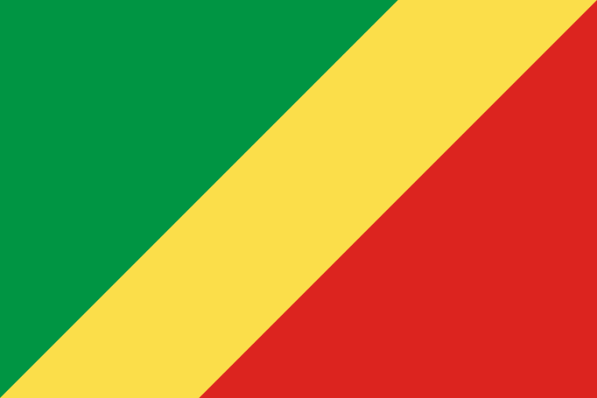
O País

A República do Congo é um país africano que faz fronteira com Camarões, República Centro Africana, República Democrática do Congo, Gabão e com a parte angolana chamada Cabinda. Sua capital é Brazzaville, sendo esta também sua cidade mais populosa. Sua extensão territorial é de 342.000 km² e sua população de 3.905.010 de habitantes é de maioria cristã. O idioma oficial é o francês e sua atual forma de governo é uma República Presidencialista. O país apresenta um PIB de quase 13,3 bilhões de dólares, o qual a renda per capita chega a ser aproximadamente 3,8 mil dólares. A moeda oficial é o franco CFA e seu IDH é de 0,6, considerado médio. É membro da Organização das Nações Unidas (ONU), da Comunidade Econômica e Monetária da África Central (CEMAC), da Zona de Paz e Cooperação do Atlântico Sul (ZPCAS), da Francofonia e da União Africana (UA).

Relações com os Conselhos

A República do Congo não é membro do Conselho de Segu-rança das Nações Unidas (CSNU), porém foi membro do Conselho de Paz e Segurança da União Africana (CPSUA) de 2004 a 2008 e novamente entre 2012 e 2014. Este país possui alta demanda de pronunciamento dentro do comitê, tendo em vista sua localização no continente africano, sendo fronteiriço com a RCA e com a República Democrática do Congo.

O País e os Direitos Humanos

A República do Congo possui recentes casos de violação dos direitos humanos dentro do seu território. Por estar localizado próximo a RCA e a República Democrática do Congo, é diretamente influenciada pela situação política conturbada desses países, marcada pela violação dos direitos humanos.

De acordo com notícias da própria ONU, no começo de 2016, foram feitos relatos de violações cometidas por forças de segurança do governo no sul da capital Brazzaville. Alegou-se posteriormente, um outro ataque a uma delegacia de polícia e outros ataques em outras cidades, que resultaram em 17 mortes, dentre estas de civis e policiais, além de diversos feridos. O fato de tal evento ter suscitado comunicação dentro do Conselho de Segurança da ONU demonstra uma provável precariedade da situação relativa às garantias constitucionais da população civil congolesa.

Em relação à sua ligação com a RCA, o país concedeu ajudas financeiras à República Centro-Africana de 40 milhões de dólares durante a crise no território, além de enviar soldados para a tentativa de restabelecer a paz do país vizinho.

